
ФЕДЕРАЛЬНОЕ ГОСУДАРСТВЕННОЕ АВТОНОМНОЕ ОБРАЗОВАТЕЛЬНОЕ УЧРЕЖДЕНИЕ ВЫСШЕГО ОБРАЗОВАНИЯ «САМАРСКИЙ НАЦИОНАЛЬНЫЙ ИССЛЕДОВАТЕЛЬСКИЙ УНИВЕРСИТЕТ ИМЕНИ АКАДЕМИКА С.П. КОРОЛЕВА
(САМАРСКИЙ УНИВЕРСИТЕТ)»

Институт (факультет) Информатики, математики и электроники
Кафедра Программных систем

ОТЧЁТ
по лабораторной работе
№02 Проектирование сайта
по дисциплине «Технологии сети Интернет»

Выполнил Вигурский В. А. 6402-020302D

Проверил Котенева С. Э.

Самара
2024
ЗАДАНИЕ
Задание 0.
Изучить теоретический материал.
Задание 1.
Определиться с темой (возможные варианты в Приложении 1), которая интересна и по которой есть материал для создания 10 страничного сайта. Тема может не входить предлагаемый список.
Тема должна позволять создать небольшую БД описаний объектов (не менее 5 полей), по которым можно будет выполнять отбор и сортировку.
Это (БД, запросы, сортировка) является заготовкой для работы в следующем семестре.
Примеры страниц приведены в Приложении 2.
Задание 2.
Проанализировать аудиторию будущего сайта.
Для этого воспользоваться ресурсом: https://www.liveinternet.ru/rating/ru/ или любыми другими.
Найти 2-3 сайта сходной тематики и с открытой статистикой (например, "РИА Новости: главные новости часа" https://www.liveinternet.ru/stat/RS_Total/Riaru_Total/ для сайта новостной тематики или "Ребенок в спорте" https://www.liveinternet.ru/stat/rebenokvsporte.ru/ для сайта о спорте для детей) и проанализировать их по критериям, имеющим наибольшее значения для создания собственного сайта, например, тип браузера и его версия, разрешение экрана и, возможно, другие).
Составить «портрет» наиболее часто используемого оборудования и ПО вашими потенциальными пользователями, указав наиболее часто используемые вашими клиентами браузеры и разрешения экрана (возможно еще что-то).
Задание 3.
Проанализировать отображение и функциональность 2-3 сайтов сходной тематики. Выписать их достоинства (то, что вы хотели ли бы повторить) и недостатки (то, чего вы не будете реализовывать). Особое внимание обратить на структуру страниц (расположение информации на странице), доступность информации (переход к любой нужной страницы за разумное количество, например, за 3-и перехода), функциональные возможности.
Задание 4.
Составить внутреннюю логическую схему сайта (то есть, как будет структурирована информация). Примеры приведены в лекционном материале.
Задание 5.
Составить внешнюю логическую схему сайта (расположение информационных блоков) для 3-х основных страниц (страницы 1, 2, 4 варианта 1 приложения 2). Примеры страниц приведены в приложении 2.
РЕЗУЛЬТАТЫ РАБОТЫ
- Тема сайта: Интернет магазин цифровых игровых товаров.
- Анализ целевой аудитории.
Рассмотрим Российский игровой сервер - PlayGround.ru. Ниже представлены графики посещения с различных браузеров, а также с использованием различных разрешений экрана.
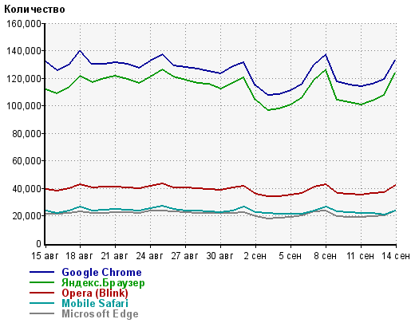
Рисунок 1 – Посещаемость PlayGround.ru по используемым браузерам
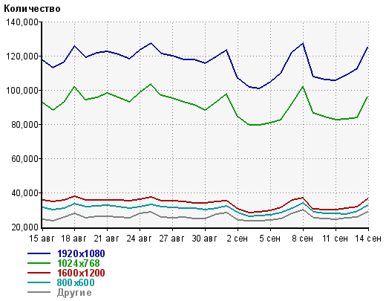
Рисунок 2 – Посещаемость PlayGround.ru по разрешению экрана

Рассмотрим теперь сайт с новостями об играх - Stratege.ru. Ниже представлены графики посещения с различных браузеров, а также с использованием различных разрешений экрана.
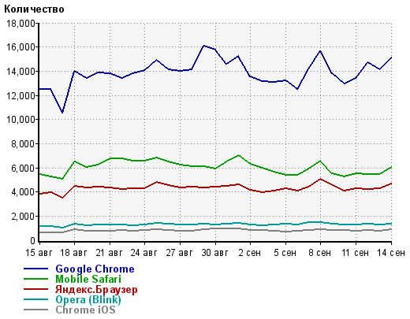
Рисунок 3 – Посещаемость Stratege.ru по используемым браузерам
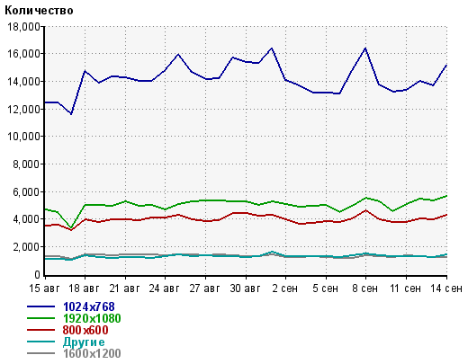
Рисунок 4 – Посещаемость Stratege.ru по разрешению экрана
По представленным выше графикам можно сделать вывод, что наша целевая аудитория пользуется преимущественно браузерами Google Chrome, Яндекс.браузер, Opera и Mobile Safari, а также наиболее частое разрешение экрана используемых устройств 1920х1080 и 1024х768. Эти данные следует учитывать при разработке макета сайта.
- Анализ аналогов.
Рассмотрим маркетплейс цифровых товаров ggsel.net. На данном сайте можно продавать и покупать различные цифровые товары, все вплоть от самих игр до внутригровых предметов и валюты.
Достоинства:
- функция фильтрации по параметрам;
- дружественный интерфейс;
Недостатки:
- низкий уровень проработанности дизайна;
- перегруженность рекламными интеграциями.
Далее рассмотрим магазин игровых предметов cs.money.ru. Данный сайт предназначен для продажи и покупки внутригровых предметов компьютерной игры Counter-Strike 2.
Достоинства:
- функция фильтрации по параметрам;
- функция доступного способа авторизации и регистрации
- высокий уровень проработанности дизайна.
Недостатки:
- отсутствие функции описания товаров.
- отсутствие функции отзывов о товарах и продавцах;
- сложный для восприятия пользователем интерфейс;

- Внутренняя логическая схема сайта
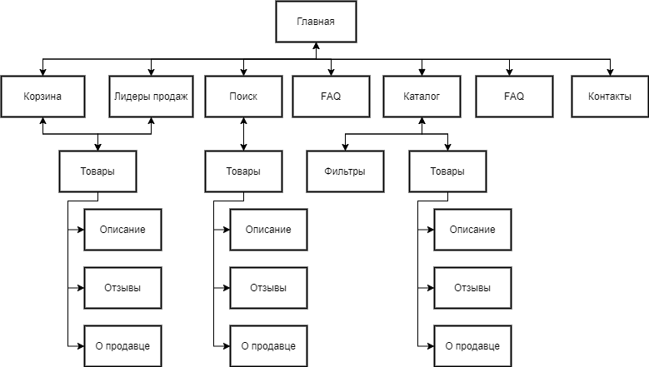
Рисунок 5 – Внутренняя логическая схема сайта
- Внешняя логическая схема сайта
Страница 1 «Страница со структурированной информацией по теме»
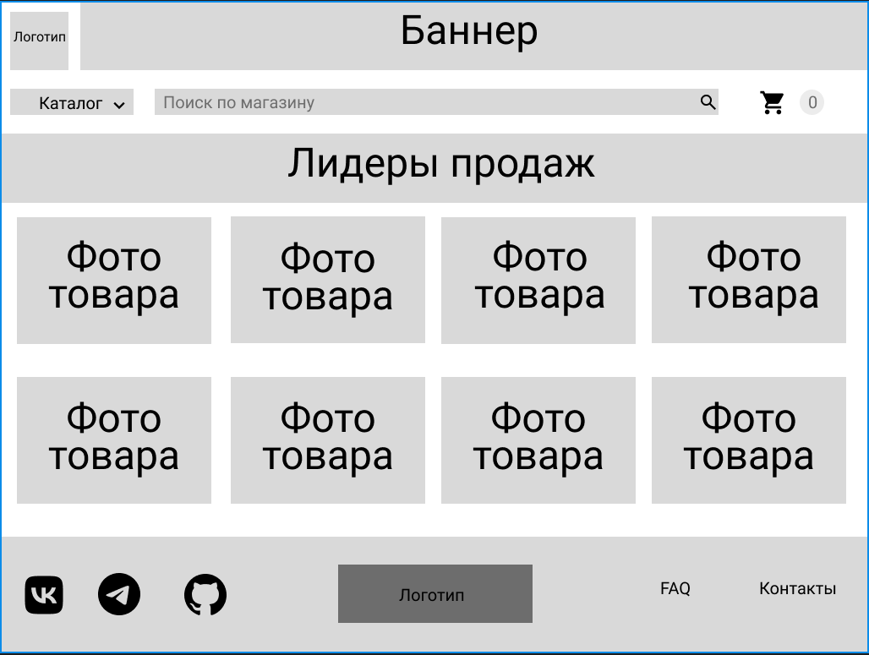
Рисунок 6 – Страница 1
Страница 2 «Страница с каталогом объектов, фильтрами»
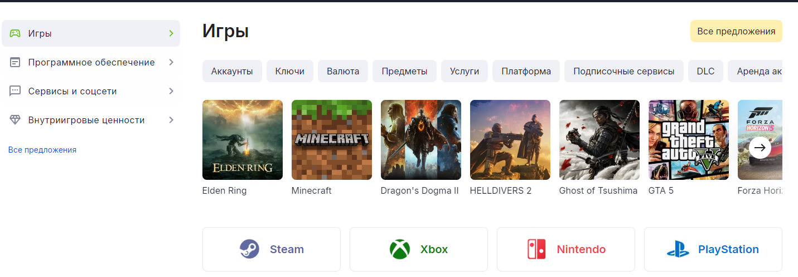
Рисунок 7 – Страница 2
Страница 3 «Страница с описанием объекта, его подробными характеристиками»
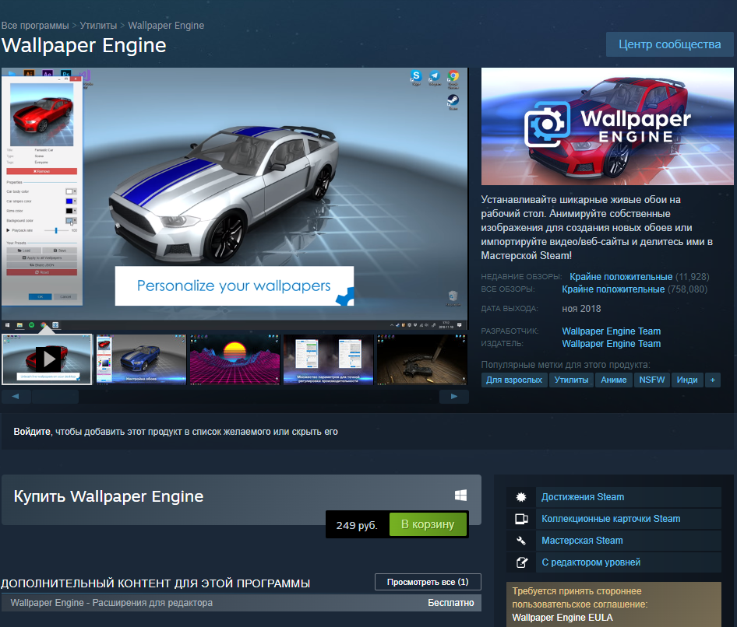
Рисунок 8 – Страница 3
ВЫВОДЫ
В ходе выполнения лабораторной работы были сделаны следующие задачи:
- была выбрана тема для сайта;
- проведен анализ целевой аудитории;
- проведен анализ сайтов-аналогов;
- разработана внутренняя логическая схема сайта;
- разработана внешняя логическая схема сайта.

